Thème : 7-1-8 ALLUMAGE CLASSIQUE 1ère GENERATION

TITRE : Nécessité et principe de fonctionnement

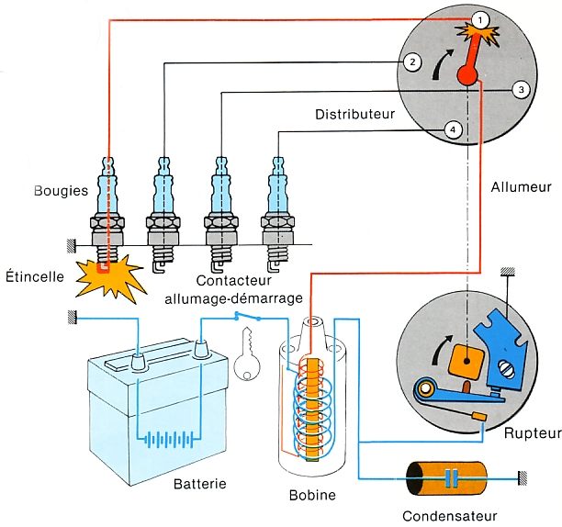
TYPE :

 | Dossier ressources formateurs
 | Cours
 | Cours corrigé
 | T.P. / T.D.
 | T.P. / T.D. corrigé

Date mise à jour |  | Auteur référent
06/03/04 |  | Nom : Patrick Oblette  Établissement : LP Émile Béjuit 69500 BRON  Adresse électronique : mailto:patrick.oblette@numericable.fr

FICHE DE PRESENTATION

Titre T.P. / T.D. : |  |  |  | Secteur d’Activité (ou Zone) :
allumage classique 1ère génération |  |  | 5
Spécialité | MAINTENANCE DES VEHICULES ET MATERIELS
Exemple de Niveau de formation | Niveau V
Thème | ALLUMAGE CLASSIQUE DE 1ère GENERATION
Objectifs opérationnels :
Identifier les éléments du système
Comprendre le fonctionnement du système d’allumage classique
Résumé / descriptif du T.P. / T.D. :  (énoncé de la tâche) |  | Transformation de l’énergie  Production de la haute tension  Distribution de la haute tension
Supports didactiques utilisés : |  | Maquette d’allumage  Véhicule équipé d’un allumage classique
Temps : |  | 2 X 2heures
Pré-requis : |  | Le cycle à quatre temps  Grandeur électrique
Savoirs Associés : |  | S3.3  S3.5
Compétences Visées : |  | /

Fiche contrat

TITRE TP/ TD : Allumage classique 1ère génération |  | Secteur d’Activité 5
Spécialité | MAINTENANCE DES VEHICULES ET MATERIELS
Exemple de Niveau de formation | NIVEAU V
Thème | ALLUMAGE CLASSIQUE DE 1ère GENERATION

On Donne :  (conditions ressources) | Le présent document
On Demande :  (« être capable de ») | Identifier les composants du système  Définir la fonction des composants du système  Expliquer le fonctionnement du système

Compétences abordée | Activités dans lesquelles cette compétence est mise en oeuvre | Critère d’évaluation de la compétence | Niveau
Compétences abordée |  | Critère d’évaluation de la compétence | - +

Avis du professeur : |  | Code Bilan :
Nom élève : | Prénom élève : | Classe : | Année scolaire :

Sommaire

Nécessité de l’allumage 3
L’ordre d’allumage 3
Fonction du système d’allumage 3
Création de l’arc électrique 4
L’éclateur : la bougie 4
Transformation de la tension 5
La bobine d’allumage 5
Schématisation du fonctionnement de la bobine 7
La rupture du courant primaire 8
Le condensateur 9
Le rupteur 9
L’angle de came 10
Influence de l’angle de came 10
Distribution de la haute tension 11
L’allumeur 11
Le point d’allumage 11
Le correcteur centrifuge 12
Le correcteur à dépression 13
Synthèse 14

Nécessité de l’allumage

Il existe deux types de moteur, les moteurs à allumage par compression (moteur diesel) et les moteurs à allumage commandé (moteur essence, GPL…).

Allumage par compression : La température généré par la compression est suffisante pour déclencher l’inflammation du mélange.

Moteur à allumage commandé : un système auxiliaire est nécessaire pour amener le mélange gazeux à l’inflammation.

L’ordre d’allumage

L’ordre d’allumage est l’ordre dans lequel les étincelles se produisent dans les cylindres.

Cet ordre est déterminé par le cycle à quatre temps, il prend en compte de nombreux paramètres :
    - Le nombre de cylindres
    - La forme du vilebrequin.
    - La vitesse d’écoulement des gaz (admission et échappement)
    - L’équilibrage du moteur (vibrations, bruit…)
    - Les performances du moteur (rendement, puissance, couple)
    - ……

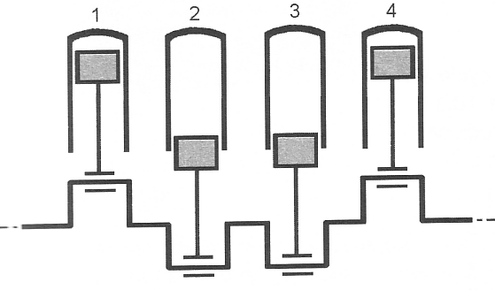
Le cylindre numéro 1 est sur la majorité des moteurs le cylindre situé du coté de la distribution.

L’ordre d’allumage prédominant pour ce type de moteur est :
- 3 4 2

Fonction du système d’allumage

L’allumage à pour but d’amorcer la combustion en apportant la chaleur nécessaire à l’augmentation de température, afin d’atteindre celle d’inflammation du mélange.
Pur ceci, un arc électrique de courte durée, jaillissant entre les électrodes d’une bougie, enflamme la partie de mélange en contact avec ces électrodes ; cet amorçage de la combustion est provoqué en un instant précis du cycle. La combustion se poursuit par auto inflammation dans toute la masse gazeuse.

Création de l’arc électrique

A l’air libre, la création d’un arc électrique entre les électrodes de la bougie nécessite une tension de 2000volts.
Dans le moteur, la tension doit être d’un minimum de 4000volts jusqu'à 10000volts.
La tension dépend de :
- De la pression dans la chambre de combustion.
- De la richesse du mélange air essence.
- Des électrodes de la bougie.
- De la températures de la chambre de combustion et du mélange.

Tous ces facteurs varient au cours du fonctionnement du moteur. De plus, le circuit comporte des ruptures et des défauts pouvant apparaître au cours du fonctionnement ; le système doit donc fournir une tension comprise entre 12 000 volts et 20 000 volts afin de disposer de réserve.

L’éclateur : la bougie

Lorsque le moteur tourne à 6000 tours minute, il faut 50 étincelles par seconde et par cylindre. Le choix du type d’éclateur est donc très important.

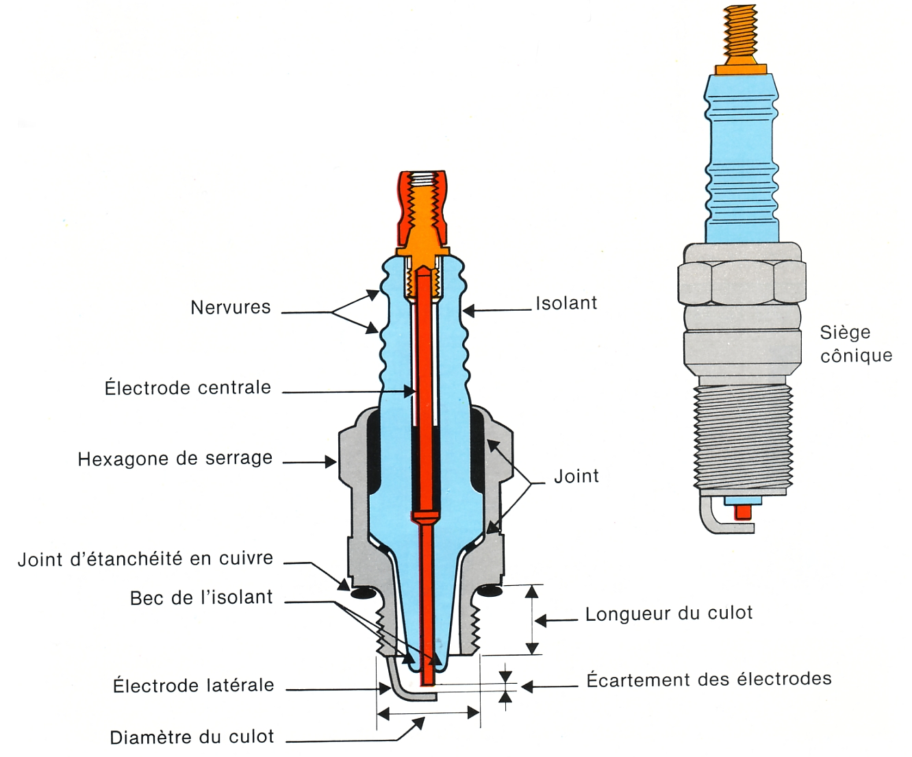
Caractéristiques principales des bougies :
L’indice thermique. (En fonction du type de moteur)
Le type de culot. (Siège plat ou conique)
Le nombre d’électrode.
Les dimensions. (Diamètre et longueur du culot)

Transformation de la tension

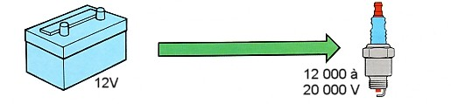
La batterie d’accumulateur fournie une tension d’environ 12Volts, on vient de voir qu’il faut une tension comprise entre 12 000 et 20 000 volts pour créer un arc électrique entre les électrodes de la bougies.

La tension de la batterie sera donc transformée en haute tension à l’aide d’un transformateur appelé bobine d’allumage.

La bobine d’allumage

Le courant haute tension est obtenu garce à la création d’un courant induit dans un bobinage par variation de flux magnétique.

Chaque bobine est composée de :
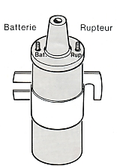
- Un bobinage primaire
- Un bobinage secondaire
- Un noyau en fer doux

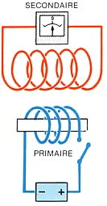
Noyau de fer doux

Si l’on fait passer un courant électrique dans le bobinage primaire, nous constatons l’apparition d’un champ magnétique autour du noyau de fer doux.
Lorsque l’on coupe le circuit primaire, le champ magnétique disparaît.

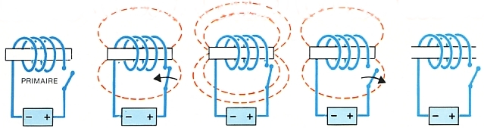

Le flux magnétique est l’unité de mesure du champ magnétique, il est exprimé en webers son symbole est Φ (phi).
Pour un bobinage donné à tension constante, la valeur du flux magnétique est proportionnelle à l’intensité du courant.
Donc, si l’on fait varier l’intensité dans le bobinage primaire, on va faire varier le flux magnétique.

L’ouverture et la fermeture du circuit primaire seront effectuées grâce à un rupteur. Le rupteur est commandé par les cames de l’allumeur.

Le bobinage secondaire est lui aussi autour du noyau de fer doux. On constate qu’a chaque variation de flux magnétique dans le bobinage primaire, il y création d’un courant électrique induit dans le bobinage secondaire.

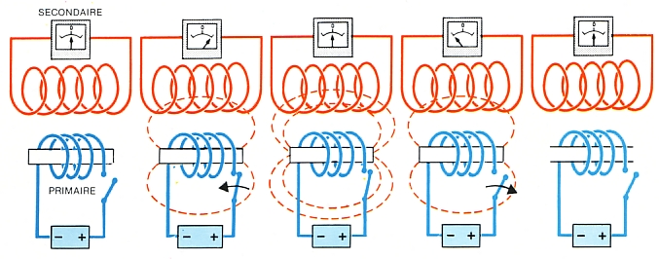

Récapitulatif :
Si l’on fait varier l’intensité dans le bobinage primaire (ouverture et fermeture du contact), on va faire varier le flux magnétique dans le circuit primaire et donc créer un courant induit dans le circuit secondaire.

La tension secondaire est d’autant plus grande que :
- La variation de flux dans le noyau est rapide et importante.

- Le rapport entre le nombre de spires des bobinages est important. $\left(\frac{Ν2}{Ν1}\right)$

Schématisation du fonctionnement de la bobine
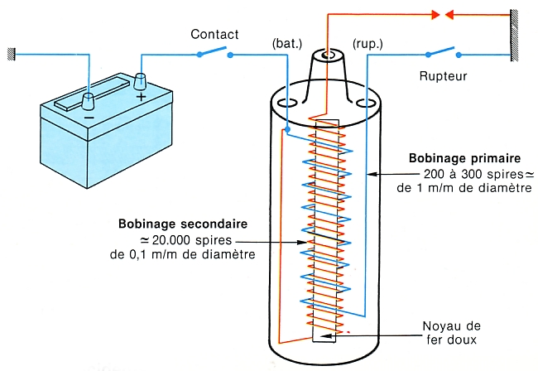
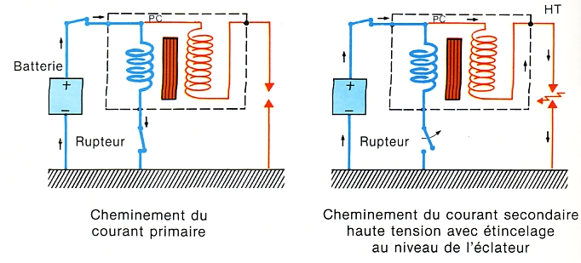

La rupture du courant primaire.

En théorie :

- A la fermeture et à l’ouverture la variation devrait être instantané
- Les variations de flux devraient être identiques.
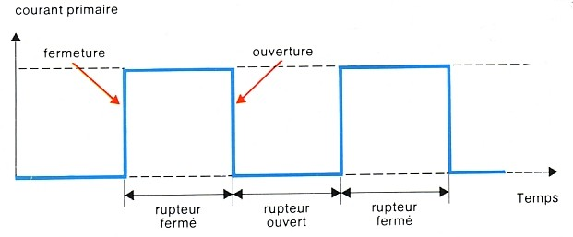
- Une étincelle devrait être produite à l’ouverture et à la fermeture du rupteur.

En pratique :

- La variation n’est pas instantanée à cause du phénomène d’auto induction.
- A la fermeture du rupteur la variation est longue (t1), il n’y a pas d’étincelle.
- À l’ouverture, la variation est rapide (t2), une étincelle est produite.
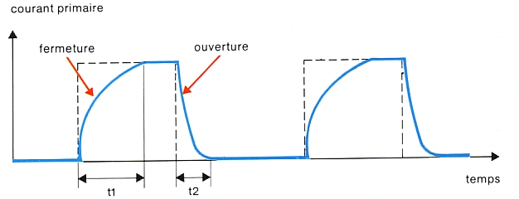

Les effets néfastes de l’auto induction ou de self induction.

Lors de l’ouverture du rupteur, le courant de self induction s’oppose à l’ouverture du circuit et va créer une étincelle aux contacts du rupteur.

Cette étincelle au rupteur présente deux inconvénients :
- Une détérioration rapide des contacts du rupteur.
- La rupture du circuit est lente la tension secondaire est donc faible, l’étincelle aussi.

Pour éviter ces inconvénients, on utilise un condensateur

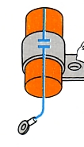
Le condensateur

Le condensateur à deux rôles :
- Protéger les contacts du rupteur à leur ouverture en absorbant le courant de self induction.
- Accélérer la variation et donc de réduire le temps t2 ce qui renforce la haute tension et donc l’étincelle.

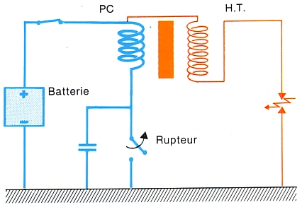

Schématisation

- Le condensateur se charge à l’ouverture du rupteur et il se décharge aussitôt dans le courant primaire.
- Par induction ce phénomène renforce la tension primaire, la tension secondaire est donc plus élevée.

Le rupteur

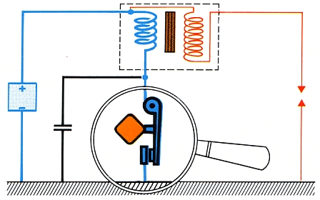

L’arbre du rupteur comporte autant de came que de cylindre.
Ici c’est un moteur à quatre cylindres.

L’arbre du rupteur est généralement entraîné par l’arbre à cames.
L’angle de came

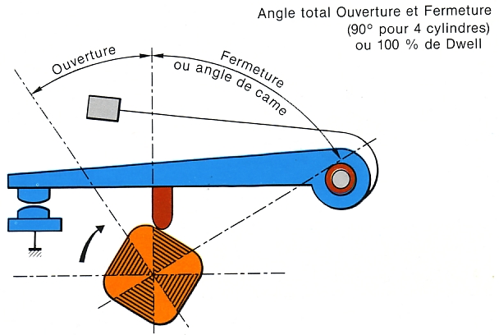

C’est l’angle durant lequel les contacts du rupteur sont fermés
Il est exprimé en degrés ou en % de Dwell

Influence de l’angle de came.

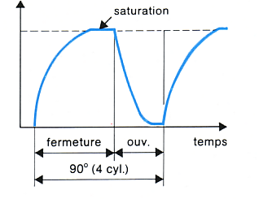
Pour obtenir un remplissage correct de la bobine, il faut un certain rapport entre l’angle de fermeture et l’angle d’ouverture :

Angle de came ou de fermeture : 63% de Dwell
Ouverture : 37% de Dwell

Soit pour un moteur 4 cylindres :
Angle de came ou de fermeture : 57°
Ouverture : 33°

Angle de came trop grand
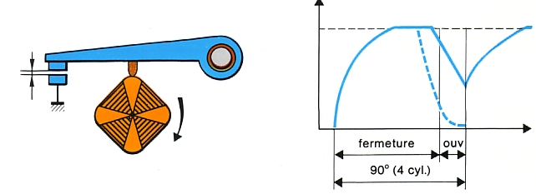
Écartement des contacts insuffisant
Point d’allumage retardé
Rupture pas assez franche
Variation de flux pas assez rapide
Étincelle faible
Risque d’échauffement de la bobine

Angle de came trop petit

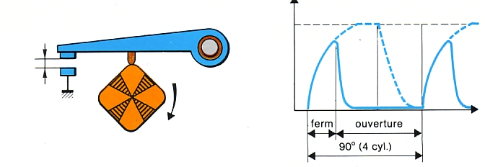
Écartement des contacts trop grands
Point d’allumage avancé
Remplissage primaire insuffisant
Flux magnétique réduit
Ratés d’allumage à haut régime

Distribution de la haute tension

Il faut maintenant répartir les étincelles vers les cylindres en tenant compte :
- De la position du vilebrequin.
- De l’ouverture du rupteur.
- De l’ordre d’allumage.

C’est le rôle du distributeur

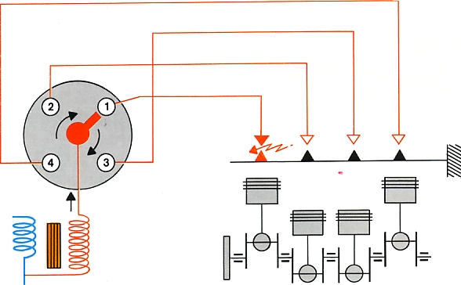

L’allumeur

Cet élément est un ensemble constitué :
- Du distributeur.
- Du rupteur.
- Du condensateur.

Le point d’allumage

Le moment de l’allumage doit être précis afin d’obtenir le maximum de pression sur le piston.

Le calage initial.
Ce calage est définit par le constructeur, il est valable pour le régime de ralenti

Les correcteurs d’avance.
Le régime moteur peut varier pour une même position de papillon (accélérateur)
Le remplissage du moteur varie en fonction de la position de l’accélérateur.

Il faut donc modifier le point d’allumage en fonction :
Du régime moteur ⇨ correcteur d’avance centrifuge
Du remplissage du cylindre ⇨ correction d’avance à dépression

Le correcteur centrifuge

La modification de l’avance en fonction de la vitesse de rotation du moteur est obtenue par le décalage de l’arbre porte cames par rapport à l’arbre de commande. Ce décalage est dû au déplacement des masselottes soumises à la force centrifuge qui est fonction de la vitesse de rotation.
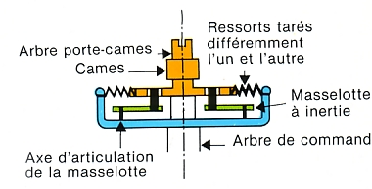

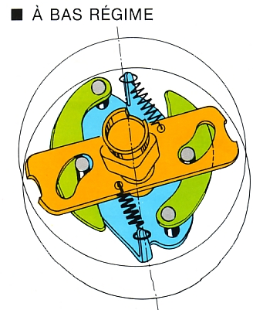
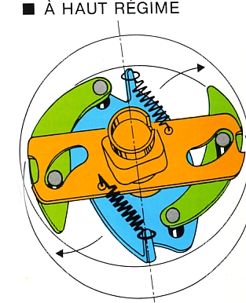

Variation du point d’allumage en fonction de la vitesse de rotation du moteur

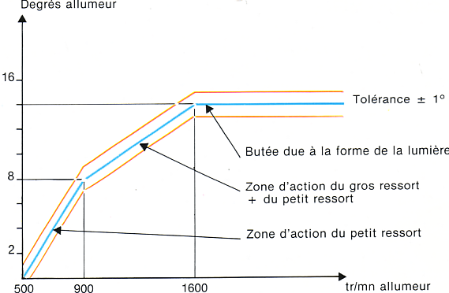

L’allumeur étant entraîné par l’arbre à cames,

1°allumeur = 2°moteur

Le correcteur à dépression

La modification de l’avance en fonction du remplissage ou de la charge, se fait par une capsule dont la position de la membrane évolue avec les valeurs de la dépression.
Les mouvement de la membrane entraîne un décalage angulaire du plateau porte rupteur et donc un décalage à l’instant d’ouverture des contacts du rupteur.

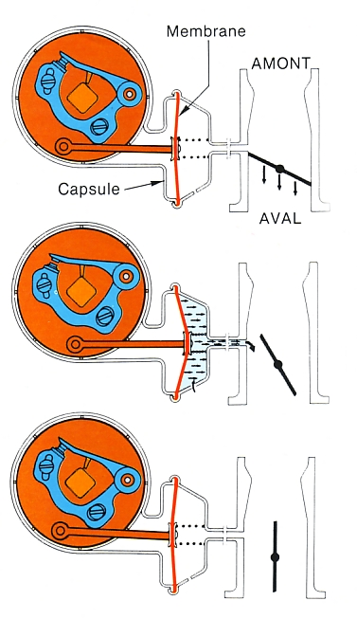

- Au ralenti

La dépression n’a pas d’action sur la membrane, pas de correction d’avance.

- Lors d’une faible ouverture de papillon

La dépression sur la membrane est importante
Le plateau est décalé, la correction d’avance est importante.

- En pleine charge

La membrane n’est plus soumise à la dépression, il n’y a pas de correction d’avance.

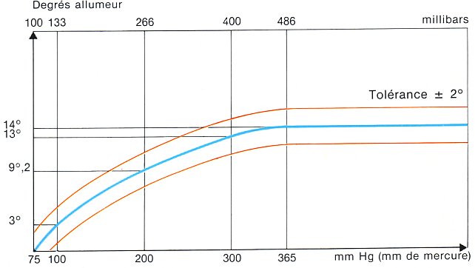

Synthèse

Rupteur fermé | Rupteur ouvert
- Passage du courant dans le primaire  - Création d’un champ magnétique  - Présence d’un flux magnétique | - Pas de courant dans le primaire  - Pas de champ magnétique  - Pas de flux magnétique

A l’ouverture du rupteur

- Variation brutale du flux dans le circuit primaire
- Le condensateur se charge et se décharge aussitôt
- Naissance d’un courant haute tension dans le secondaire

Distribution de cette haute tension vers la bougie intéressée

Étincelle à la bougie

